Муниципальные вести

Муниципальные вести МО Табулгинского сельсовета
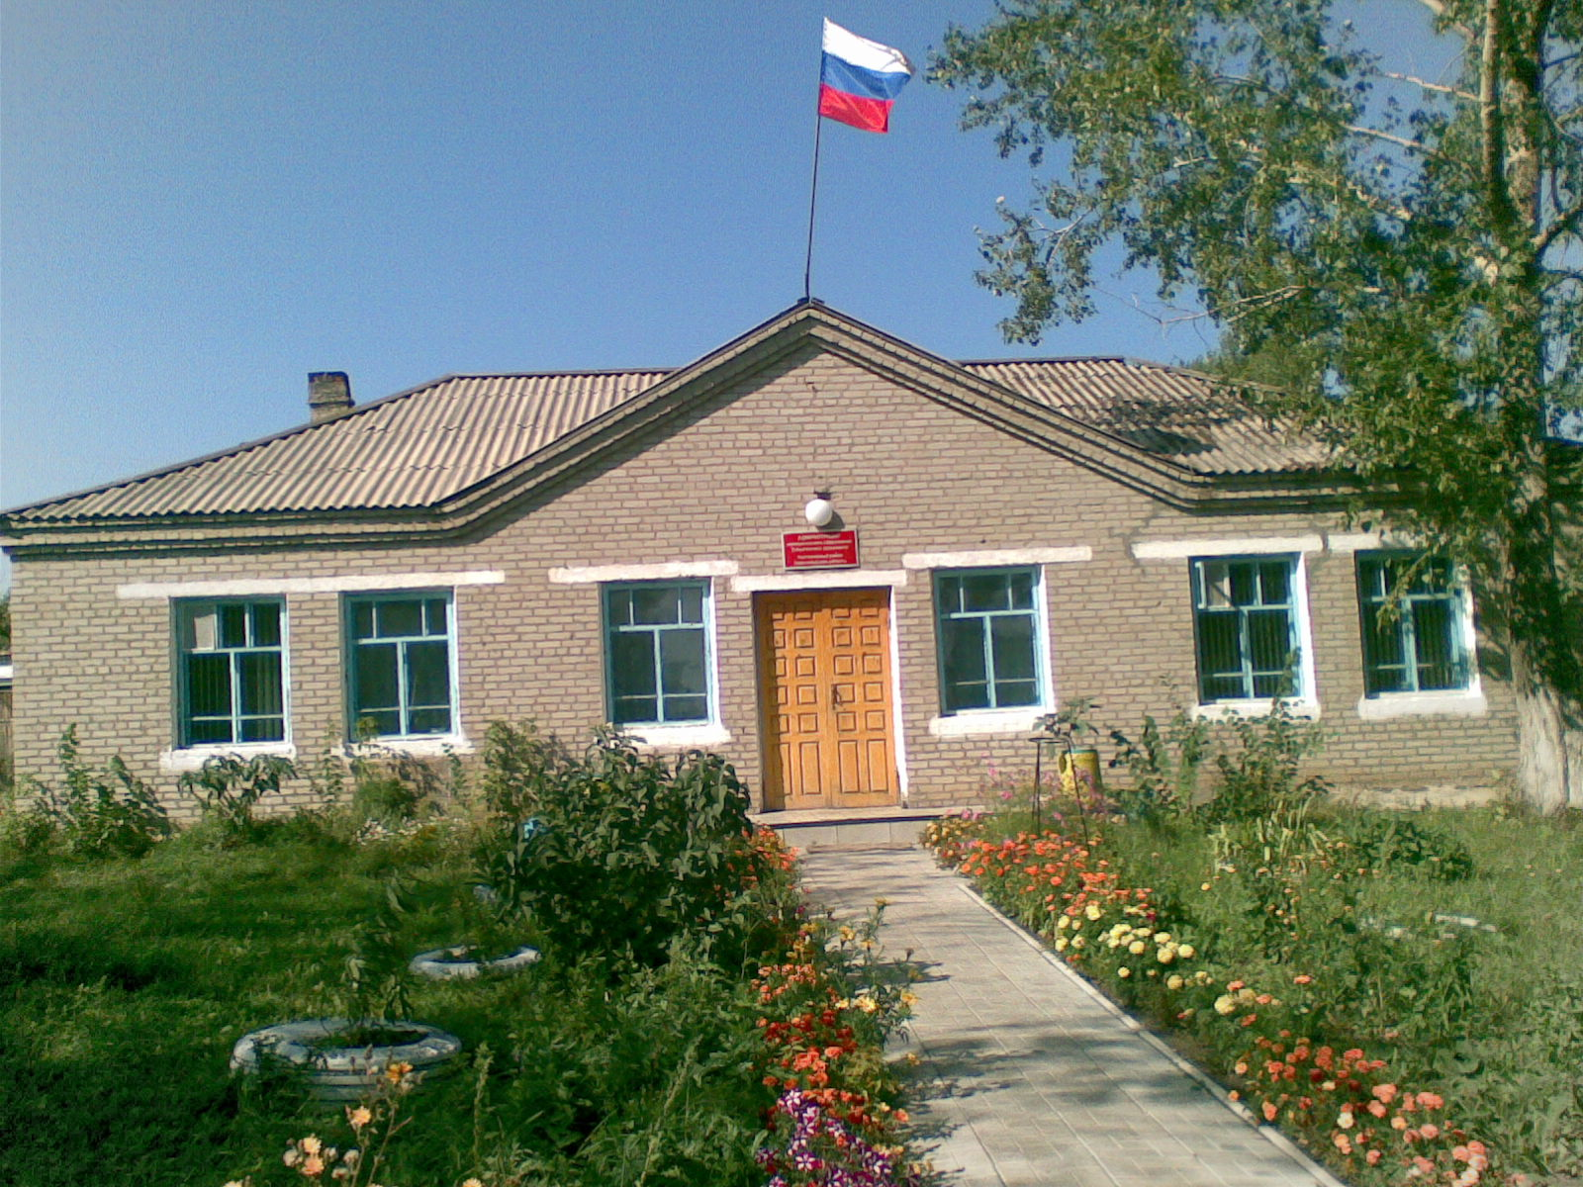
Утвержден Выпуск № 4
27.09.2006 г. от 29.01.2024 г.
восьмой сессией бесплатный
Совета депутатов п. Табулга
Табулгинского ул. Школьная, 38
сельсовета тел. 93-675

Распространяется в библиотеке, на почте, в сельсовете.

Учредитель:  Администрация МО  Табулгинского сельсовета  Чистоозерного района  Новосибирской области | Наш адрес: 632710. Новосибирская область Чистоозерный район п.Табулга ул.Школьная 38  телефон 8(38368) 93-675  Редактор: Тилипенко П.П.  Ответственный секретарь Степанова Е.Н.  Тираж 50экз.
Информация.

С 5 января 2024 года экстренная скорая помощь может быть оказана без согласия пациента.

Согласно ст.20 Федерального закона « Об основных охраны здоровья граждан в российской Федерации» необходимым предварительным условием медицинского вмешательства является дача информационного добровольного согласия гражданина или его законного представителя на медицинское вмешательство на основании предоставленной медицинским работникам в доступной форме полной информации о целях методах оказания медицинской помощи, связанном с ними риске, возможных вариантах медицинского вмешательства, о его последствиях, а также о предполагаемых результатах оказания медицинской помощи. Медицинское вмешательство без согласия гражданина или иного законного представителя допускается если медицинское вмешательство необходимо по экстренным показаниям для устранения угрозы жизни человека; в отношении лиц, страдающих тяжелыми психологическими расстройствами и заболеваниями, представляющими опасность для окружающих; в отношении лиц, совершивших общественно опасные деяния ; при проведении судебно-медецинской экспертизы, судебно-психологической экспертизы; при оказании паллиативной медицинской помощи, если состояние гражданина не позволяет выразить ему свою волю и отсутствует законный представитель. Федеральным законом от 25.12.2023 № 678-ФЗ внесены дополнения в статью 20 Федерального закона « Об основных охраны здоровья граждан в Российской Федерации», согласно которым скорая медицинская помощь может быть оказана без оформления согласия на медицинское вмешательство при условии оказания вне медицинской организации, если медицинское вмешательство необходимо для устранения угрозы жизни человека отсутствует выраженный до начала оказания медицинской помощи отказ гражданина (его законного представителя) от медицинского вмешательства.

Изменения вступили в силу с 5 января 2024 года.

